

上虞区消防救援大队政府专职消防员
招聘公告
根据上虞区消防事业发展要求，上虞区消防救援大队现准备招收36名政府专职消防员。现将有关事项公告如下：
- 招聘岗位、数量
招聘单位 | 招聘岗位、数量
招聘单位 | 驾驶员 | 战斗员 | 应急保障人员 | 地址、联系人、联系电话
上虞区消防救援大队 | 10人 | 26人 |  | 上虞区百官街道博学路119号（周翰钦，13486525911）
合计 | 10人 | 26人 |  | 共36人

符合招聘条件均可报名应聘（适合男性报名），同等条件下复退军人优先。

他们是
政府专职消防员
↓↓↓↓
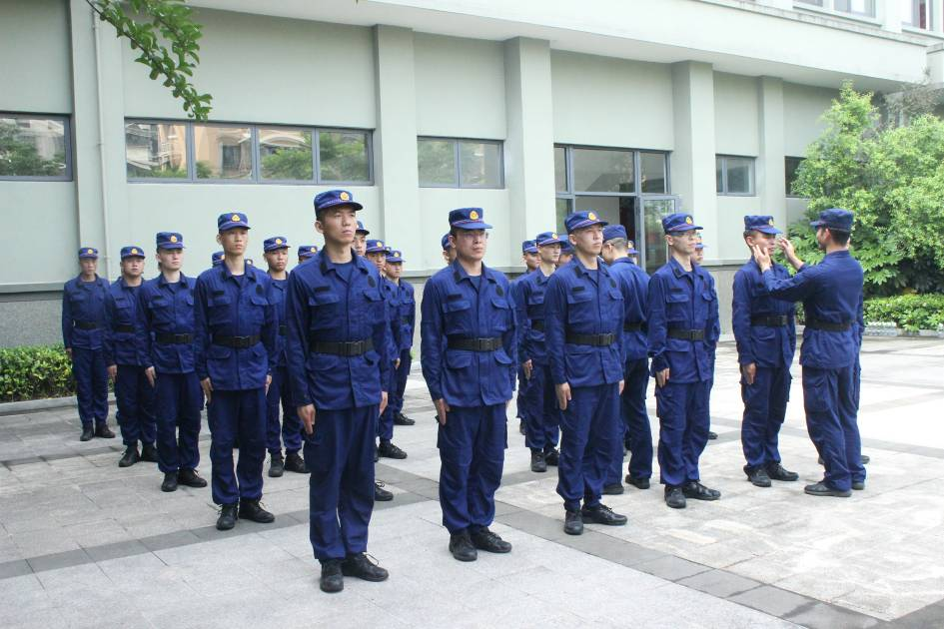

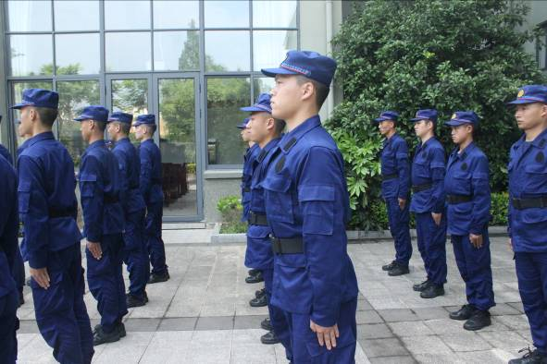
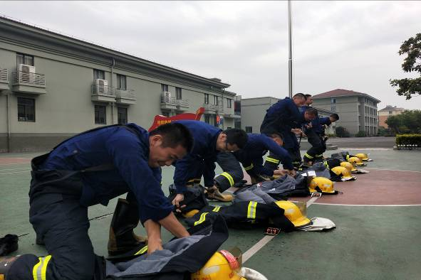

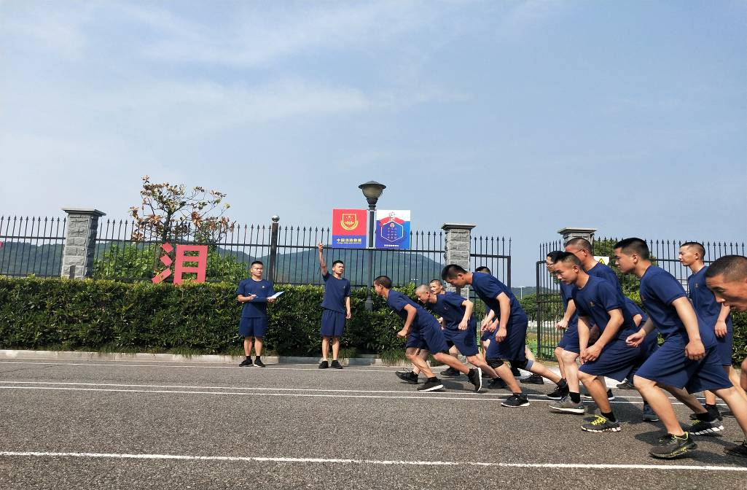

△岗前培训

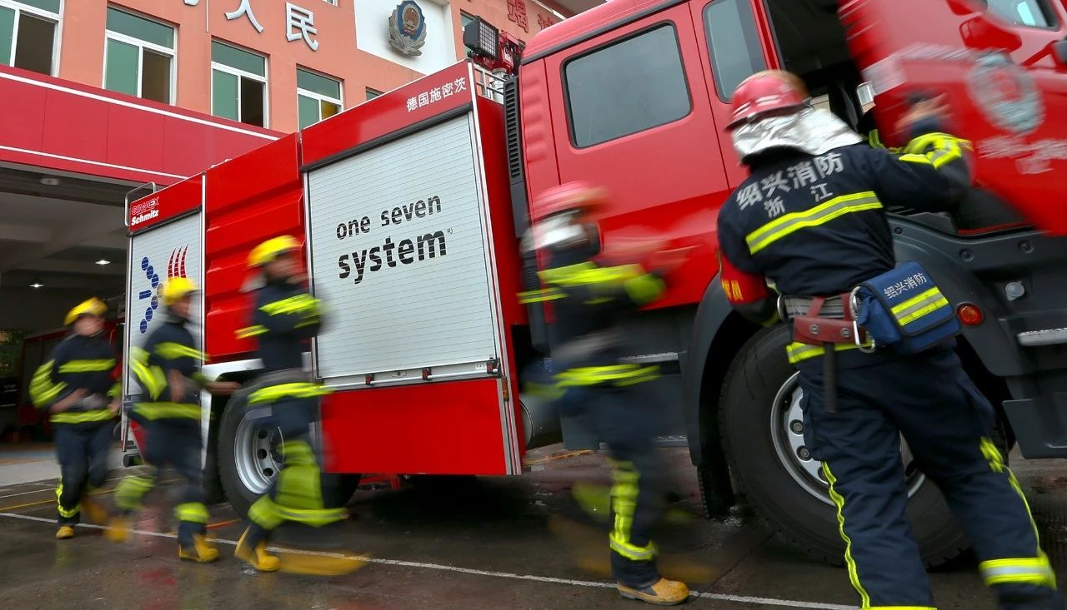

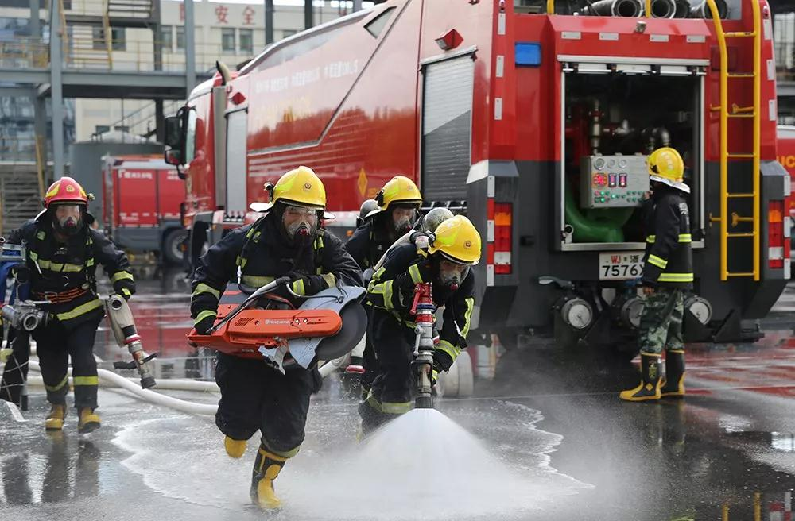
△矫健的身影

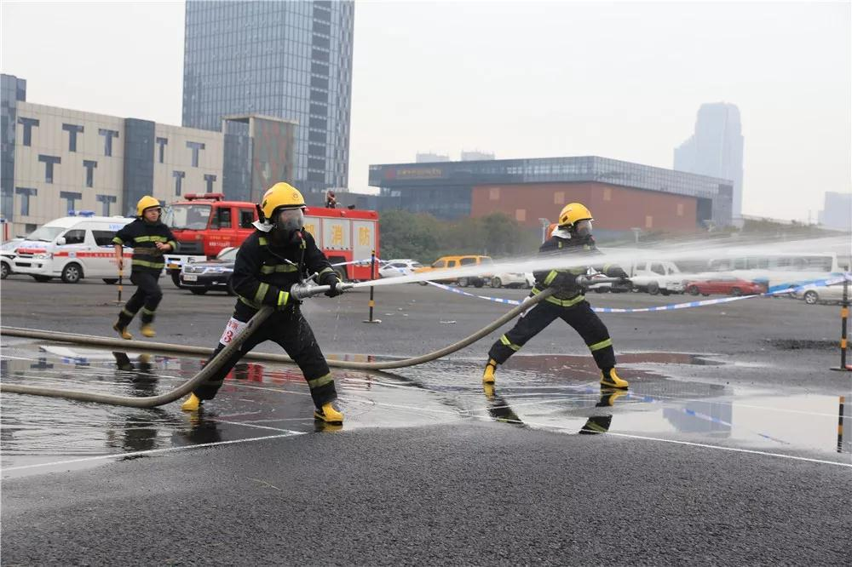

△协同作战
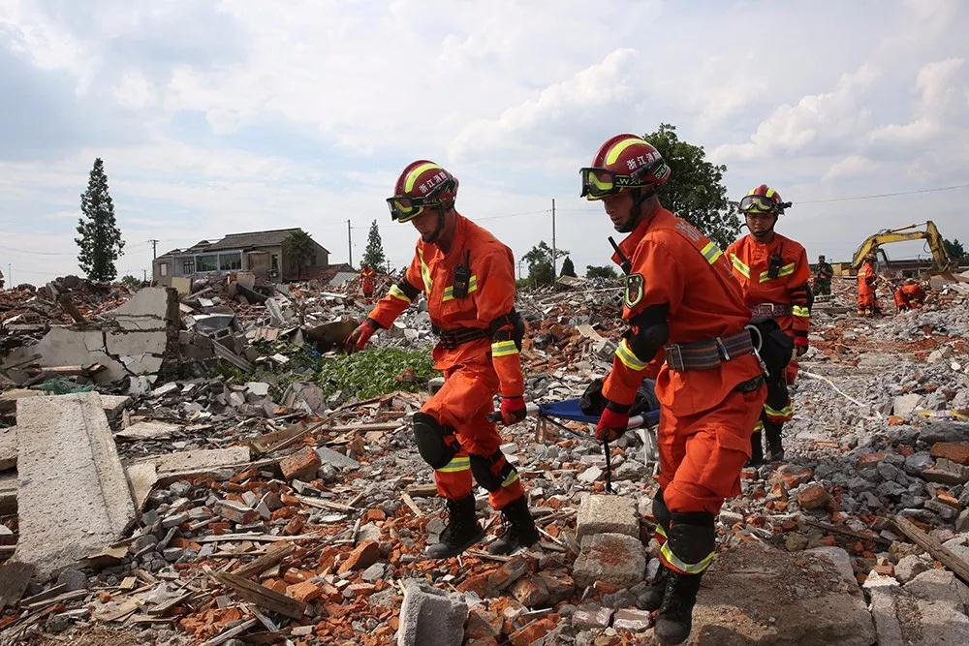

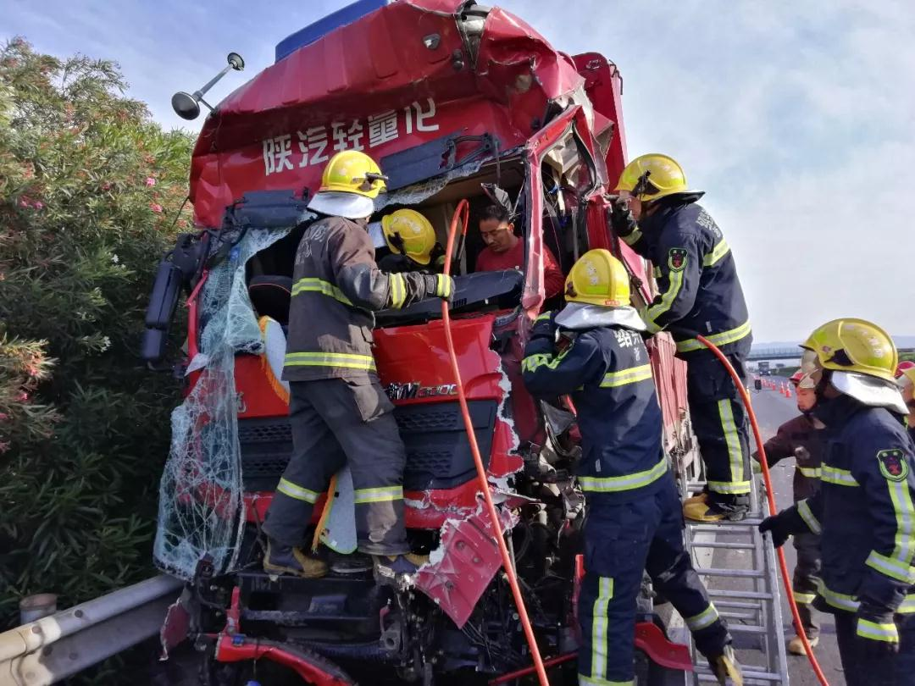

△抢险救灾

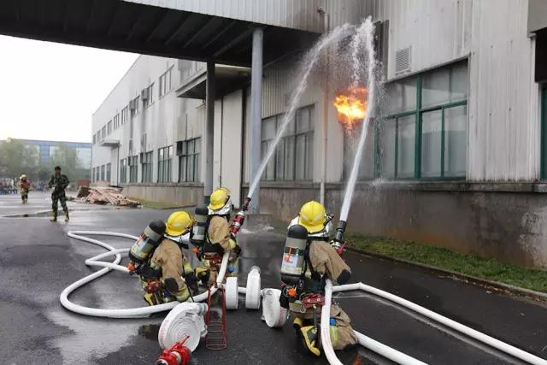

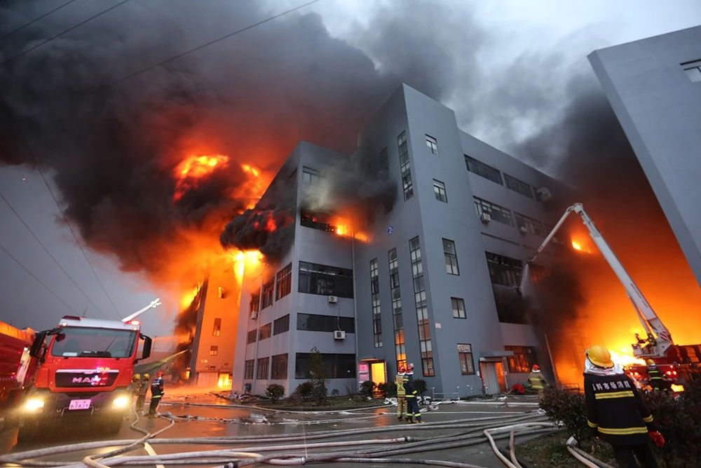

△鏖战火魔

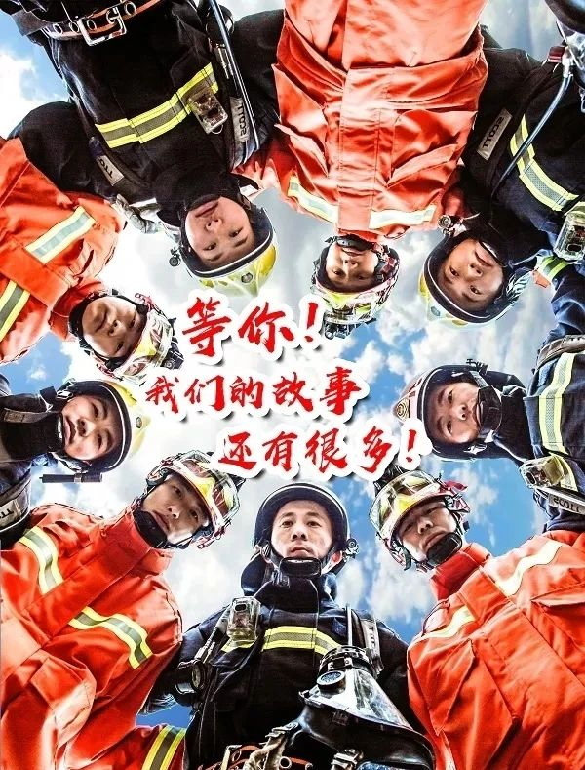

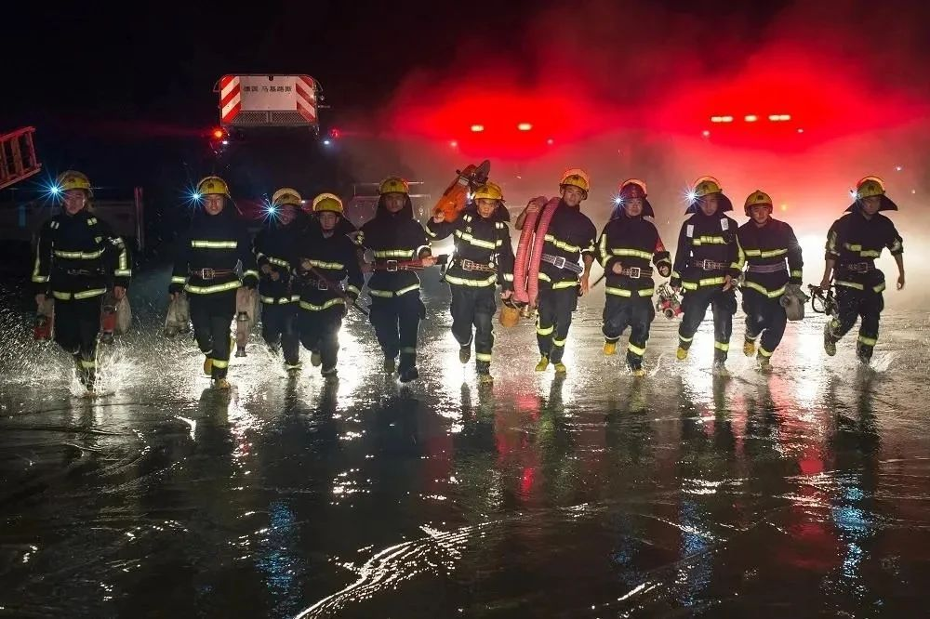

期待你的加入！！！
二、招聘条件
1. 各征召对象户籍不限；
2. 热爱消防事业，遵纪守法、作风正派、品行端正、无不良嗜好，无曾被使用单位辞退或开除等情况，无违法犯罪记录，并符合政审要求，有志为保卫上虞社会经济发展作贡献，自愿服从组织安排去向的；
3. 战斗员、通讯员、行政车驾驶员岗位年龄在18--26周岁（1994年8月1日至2002年8月1日出生）之间；驾驶员岗位年龄为18--35周岁（1985年8月1日至2002年8月1日出生）之间，高中及以上学历；
4. 身高165厘米以上，体重轻或过于肥胖者[标准体重=（身高-110）kg,不得超过标准体重范围-10%至20%]。身体健康，应具有全天候参与执勤、训练的身体素质和良好的心理素质，体检符合《绍兴市政府专职消防员体格标准》，无不良嗜好；
5. 消防车驾驶员岗位应持准驾A1、A2或B2类车型有效驾驶证，并具有2年以上驾驶经历及能熟练操作的驾驶员；行政车驾驶员持有C1以上驾驶证，并具有2年以上驾驶经历及能熟练操作的驾驶员；应急保障人员具有一定的电脑基础操作、制图和文字功底；
三、体检标准
凡有下列情况之一者，不予录用：
（一）身高不足165cm，体重轻或过于肥胖者[标准体重=（身高-110）kg,不得超过标准体重范围-10%至20%]。
（二）有影响工作的慢性腰腿痛、扁平足（足弓消失）、严重脱肛、疝气等疾病、主要器官或者部位手术史。
（三）有明显纹身及影响面容、外观、功能的癫痕。
（四）有疥疮、与麻风病人同吃同住等密切接触史、牛皮癖、头部黄癖、吸毒、性病的。
（五）有经常胸痛、心慌、腹泻、吐酸水、咳嗽、哮喘、贫血、肾炎、结核病、肝炎等。
（六）有癫痫（羊角风），经常头痛、头晕、晕厥，有精神病史，严重口吃（结巴）的。
（七）有遗尿症、梦游症的。
（八）有耳聋，慢性中耳炎，明显斜眼、色盲、近视眼的。
（九）有其他严重疾病，身体明显缺陷、功能异常的。
另外，心理测试不合格的人员不予录用。

四、体能要求
体能考核成绩评定对照表
项目设置 | 30周岁以下 | 31-35周岁
3000米 | 14′ | 15′
俯卧撑 | 45个∕2分钟 | 40个∕2分钟
五、相关待遇
应聘政府专职消防员须经面试、体能测试、体检、政审合格，进行不少于2个月岗位业务培训，培训合格后与绍兴市人才市场签订劳动合同，委派到消防救援队担负执勤备战任务。根据消防救援队伍性质、任务的要求实行不定时工作制及准军事化管理，24小时备勤值班，同时享受以下待遇：
（一）培训期不少于60天，培训期内月收入1800元；
（二）培训期满考核合格后，发放正式政府专职消防员工资（半年内不发放等级补助，半年后考核合格起发放），消防车驾驶员岗位：第一年年收入不低于7万元（不含单位缴纳的五险一金），战斗员、应急保障人员岗位：第一年年收入不低于5.5万元（不含单位缴纳的五险一金），工资收入与日常工作绩效表现相关联；
（三）培训期间每周休息1天，签订劳动合同后绍兴本地区人员每工作4天休息2天，不再享受其他休假及国家法定节日。非绍兴地区常住户口的队员每年享受休假59天（含国家法定节假日11天及路途时间），在未休假期间，每周在单位驻地休息1天。工作期间实行24小时驻勤（住宿）制度；
（四）签订劳动合同的队员，按照国家的有关政策规定，由用人单位帮助统一办理养老、医疗、失业、工伤、生育等社会保险，并缴纳住房公积金；
（五）消防队提供政府专职消防员在队时的食宿，及在合同期内的工作服装和个人被装，个人每月缴纳150元伙食费，其他由消防队补助；
（六）优秀政府专职消防员设立奖励、技术培训等待遇。

六、报名须知
报名时间：2020年9月1日至2020年9月15日。
注：现场报名时应携带报名表、身份证、驾驶证（驾驶岗位报名人员携带准驾驾照原件与复印件）、户口本、学历证书等有关证件的原件及复印件各一份，1寸免冠照片2张，三甲医院一般入职体检项目报告、核酸检测报告和无犯罪证明。如是退伍军人需携带退役证原件及复印件。具体问题可咨询梁湖消防救援站指导员 周翰钦 13486525911

附件1：
绍兴市消防支队政府专职消防员应聘报名登记表
姓 名 |  | 出生年月 |  |  | 贴照片
性 别 |  | 文化程度 |  |  | 贴照片
民 族 |  | 婚姻状况 |  |  | 贴照片
籍 贯 |  | 驾驶证  准驾类型
党员/团员 |  | 是否部队  退 伍
户口所在地 | XX省XX市XX区 | 服兵役情况
户口所在地 | XX省XX市XX区 | 选下列其中之一 |  | 服役年限
户口所在地 | XX省XX市XX区 | 解放军部队  武警部队  消防部队 | XX部队 | X年
身份证号 |  | 联系电话 | 138…….
现（原）  工作单位 | XXX有限公司 | 职务 | 职工
现居住  地 址 | XX省XX市XX区XX镇XX村X号
何时何地何校毕业、有何特长
何时何地何部队服役，任何职，有何特长（立功受奖）
家庭主要
成 员
个人简历
（最近五年）

